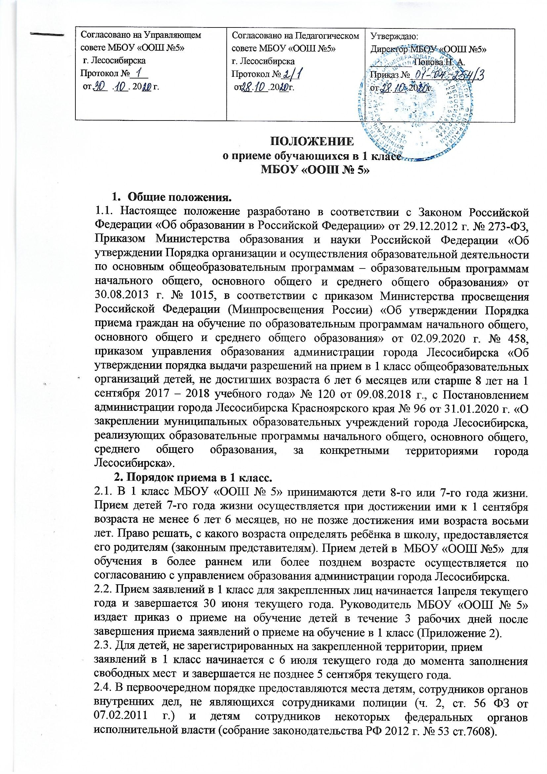

2.5. Проживающие в одной семье и имеющие общее место жительства дети имеют право преимущественного приема на обучение по основным общеобразовательным программам начального общего образования если в школе уже обучаются их братья и (или) сестры (Приложение 1).
2.6. Администрация школы может отказать гражданам (в том числе не проживающим на данной территории) в приеме детей по причине отсутствия свободных мест в общеобразовательном учреждении.
2.7. С целью проведения организованного приема граждан в 1 класс образовательное учреждение размещает на информационном стенде, на официальном сайте в сети «Интернет» информацию:
- о количестве вакантных мест в первых классах;
- о наличии свободных мест для приема детей, не проживающих на закрепленной территории, не позднее 6 июля.
2.8. По желанию родителей (законных представителей) поступающие в школу дети могут пройти общее тестирование у школьного психолога и провести ознакомительную беседу со школьным логопедом.
2.9. Для родителей (законных представителей) будущих первоклассников в мае -
июне проводятся встречи-беседы с учителями, которые будут работать в первых классах и администрацией школы. Предметом бесед являются вопросы настроя детей на учебный процесс, а также рекомендации родителям по укреплению здоровья детей в летний период. Помимо этих вопросов на организационных собраниях до родителей (законных представителей) доводятся следующие сведения:
- обучающиеся первого класса начинают занятия в школе с 1 сентября в основном здании школы, расположенном по адресу: ул. 40 лет Октября,12; п. Колесниково ул. Подгорная, 15 обязательно в первую смену;
- обучающиеся первого класса занимаются в режиме пятидневной рабочей недели;
- в середине III четверти первоклассникам предоставляется дополнительная каникулярная неделя;
- обучение в начальной школе ведётся по 4-летнему учебному плану, независимо от того, посещал ребёнок дошкольное образовательное учреждение или нет;
- школа снабжает обучающихся учебно-методическими комплектами, утверждёнными Министерством образования и науки Российской Федерации.
2.10. Для зачисления в 1 класс необходимы документы:
- оригинал и ксерокопия свидетельства о рождении ребёнка;
- письменное заявление родителей (законных представителей) при предъявлении документов, удостоверяющих личность родителя (законного представителя), либо оригинала документа, удостоверяющего личность иностранного гражданина и лица без гражданства в РФ в соответствии со ст.10 ФЗ от 25.07.2002 г. № 115 ФЗ «О правовом положении иностранных граждан в РФ».
- оригинал и ксерокопию свидетельства о регистрации ребенка по месту жительства или по месту пребывания на закрепленной территории или документ, содержащий сведения о регистрации ребенка по месту жительства или по месту пребывания на закрепленной территории.
- родители (законные представители) детей, являющихся иностранными гражданами или лицами без гражданства, дополнительно предъявляют документ, подтверждающий родство заявителя (или законность представления прав ребенка), и документ, подтверждающий право заявителя на пребывание в РФ. Иностранные граждане и лица без гражданства все документы представляют на русском языке или вместе с заверенным в установленном порядке переводом на русский язык.
- копии предъявляемых при приёме документов хранятся в образовательном учреждении на время обучения ребенка.
2.11. Документы, представленные родителями (законными представителями), регистрируются через секретариат в журнале приема заявлений в первый класс.
Заявителю выдается документ, содержащий следующую информацию:
- входящий номер заявления о приеме в общеобразовательное учреждение;
- перечень предоставляемых документов и отметка об их получении, заверенная подписью секретаря или ответственного за прием документов и печатью общеобразовательного учреждения;
- сведения о сроках уведомления о зачислении в первый класс;
- контактные телефоны для получения информации;
- телефон управления образования администрации города Лесосибирска.

2.12. На каждого ребенка заводится личное дело, в котором хранятся все сданные документы.

2.12. Дети с ограниченными возможностями здоровья принимаются на обучение по адаптированной образовательной программе начального общего, основного общего и среднего общего образования только с согласия их родителей и на основании рекомендаций психолого-медико-педагогической комиссии.

Приложение 1

Директору МБОУ «ООШ № 5»
Поповой Н.А.

__________________________________

___________________________________
(ФИО родителя)
проживающей по адресу:_____________
__________________________________
контактный телефон:__________________

ЗАЯВЛЕНИЕ

Прошу зачислить ____________________________________________________________________ _________________________________________________________________ года рождения, место рождения_________________________________________________________ проживающего (ей) по адресу: ____________________________________________, в 1-й класс МБОУ «ООШ № 5» в преимущественном порядке, так как в МБОУ «ООШ № 5» уже обучается его (ее) сестра (брат)____________________________________________________________________________________________________ проживающая (ий) с ним (с ней) в одной семье с общим местом жительства.
К заявлению прилагаются:
- копия свидетельства о рождении;
- копия свидетельства о регистрации по месту жительства на закрепленной территории.
С Уставом школы, с лицензией на право ведения образовательной деятельности, со свидетельством о государственной аккредитации Учреждения, основными образовательными программами, Положениями «О порядке учета и приема, перевода и отчисления обучающихся МБОУ «ООШ № 5», «О промежуточной аттестации обучающихся», «Об автоматизированной обработке персональных данных участников образовательного процесса» ознакомлен (а).
Даю согласие на автоматизированную обработку персональных данных участников образовательного процесса.

«___» ___________ 20____г. ___________________
подпись

Приложение 2

Директору МБОУ «ООШ № 5»
Поповой Н.А.
_______________________________________

_______________________________________
(Ф.И.О. родителя)

Заявление

Прошу принять _____________________________________________________________
ФИО ребенка _____________________________________________________________________ в 1 класс.
ФИО ребенка

С базой данных «Ученик» и Уставом школы ознакомлен (а), с лицензией на право ведения образовательной деятельности, со свидетельством о государственной аккредитации Учреждения, основными образовательными программами, Положениями «О порядке учета и приема, перевода и отчисления обучающихся МБОУ «ООШ № 5», «О промежуточной аттестации обучающихся», «Об автоматизированной обработке персональных данных участников образовательного процесса» ознакомлен (а).
Даю согласие на автоматизированную обработку персональных данных участников образовательного процесса.

Домашний адрес: ______________________________________________________________

Контактный телефон: __________________________________________________________

«___» ___________ 20____г. ________________________
подпись

